Найти слова в тексте:
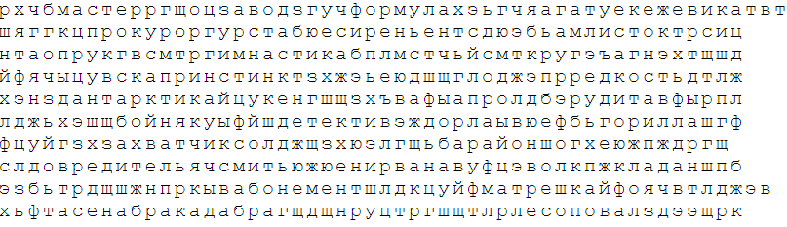
Обвести изображения:
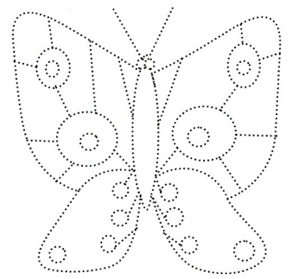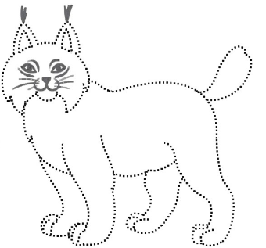

Упражнение: одеть и снять обувь 4 раза.
Упражнение: ходьба на месте 5 мин, затем с закрытыми глазами 3 мин, не отклоняясь от места.
Пальчиковая гимнастика: Вначале мы разогреваем наши руки. Энергично трем ладони одну о другую и чувствуем, как наши руки согреваются. Затем массируем каждый палец от кончика к основанию.
«Монетки» — круговые движения большим пальцем по кончику указательного пальца по и против часовой стрелки. Выполнить упражнение «Монетки» на кончиках всех пальцев поочередно. Для обеих рук.
«Поднять каждый палец — 1». Положите кисти на стол ладонями вниз рядом друг с другом, широко раздвинув пальцы. Поднять вверх только мизинцы, проверьте: прижаты ли все остальные пальцы к поверхности стола. Исходное положение. То же проделайте всеми другими пальцами в одном и другом направлении.
«Подозвать к себе всеми пальцами поочередно». 2 раза для обеих рук.
Запомнить слова: табун, прут, мачта, верблюд, плащ. Повторить несколько раз, потом попробовать воспроизвести по памяти, пока не получится. Посчитать от 1 до 50, затем повторить слова по памяти.
Посчитать:
13+3= 17+3= 22+3= 45+3=
56+3= 67+3= 78+3= 89+3=
90+3= 10-1= 99+1= 10+10=
Найти все значки 
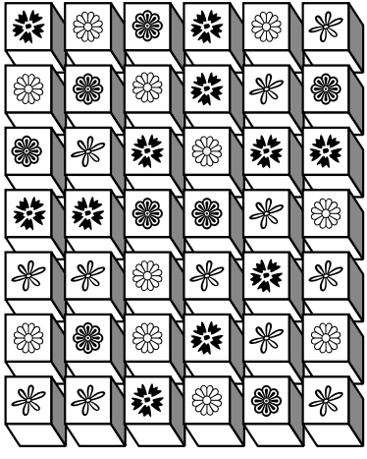
Найти недостающий день недели:
ВТОРНИК-ЧЕТВЕРГ-ПЯТНИЦА-ВОСКРЕСЕНЬЕ-ПОНЕДЕЛЬНИК-СРЕДА-_________
ПЯТНИЦА-СУББОТА-ПОНЕДЕЛЬНИК-ВТОРНИК-СРЕДА-ЧЕТВЕРГ-______
Найти недостающую цифру:
1-3-5-7-2-4-6-8-10-______
2-7-3-4-9-5-6-10-8-______
Написать названия 10 предметов, которые находятся в вашей квартире, но не в той комнате, где вы сейчас находитесь:

Отметить числа от 1 до 36:
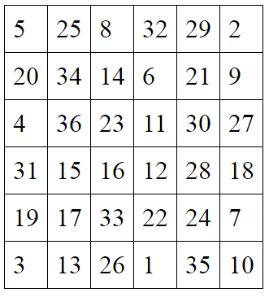
Повторить изображения 3 раза:
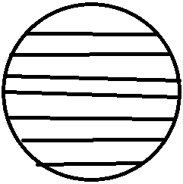
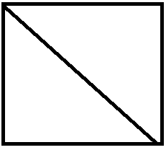
Запомнить предметы на изображении, затем убрать лист и попытаться вспомнить, какие предметы были изображены, повторить несколько раз, пока не запомните все:
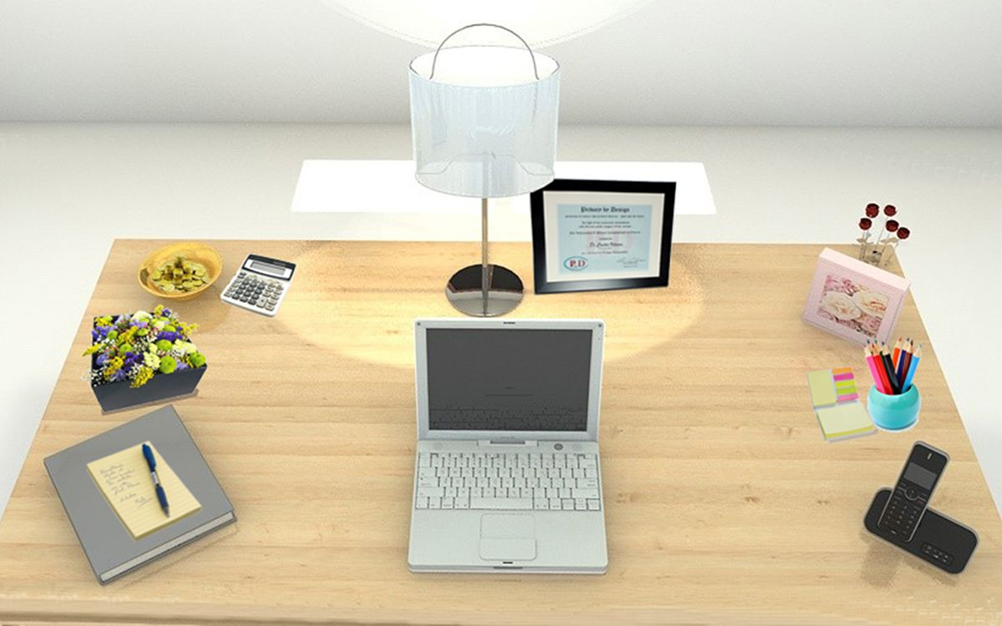
Упражнение: включить и выключить теплую воду из крана 3-4 раза.
«Лыжник». Сделать шаг вперед правой ногой, перенести на нее вес тела, левую руку вытянуть вперед. Левая нога выпрямлена и разогнута в тазобедренном суставе, стопа касается пола. Вернуться в исходное положение, приставив правую ногу к левой, т.е. сделав шаг назад. Затем то же упражнение выполняется противоположными конечностями. При выполнении этого упражнения необходимо следить за вынесением опорной ноги вперед, для этого совершается шаг вперед в сочетании с вытягиванием руки с противоположной стороны. Несколько раз.
Пальчиковая гимнастика: «Подозвать к себе всеми пальцами поочередно».
«Фигушки». Просунем большой палец палец поочередно между всеми другими пальцами
Сопоставить науку и то, чем она занимается:
- Биология 1. Изучение чисел, цифр, счета
- Физика 2. Наука о земле и почве
- Математика 3. Изучение строительства и проектирование зданий
- Химия 4. Изучение общества, социума
- Лингвистика 5. Изучение живых организмов, органов
- История 6. Изучение химических реакций
- География 7. Изучение языков
- Социология 8. Изучение законов природы, материи, гравитации
- Архитектура 9. Изучение карт и местности
- Геология 10. Изучение различных событий прошлого и дат
Вычеркнуть выделенную букву в ряду:
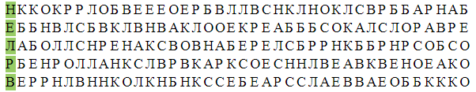
Написать 10 слов на букву «И»:

Запомнить слова: будильник, пакет, костер, гвоздика, шапка. Повторить несколько раз.
Перевернуть слова:
- КУБ 6. СЕНО
- СОР 7. БЛИН
- ГАМ 8. НАРЯД
- ЖИР 9. КАСКА
- КОРТ 10. ГОРЕЦ
Обвести изображения:
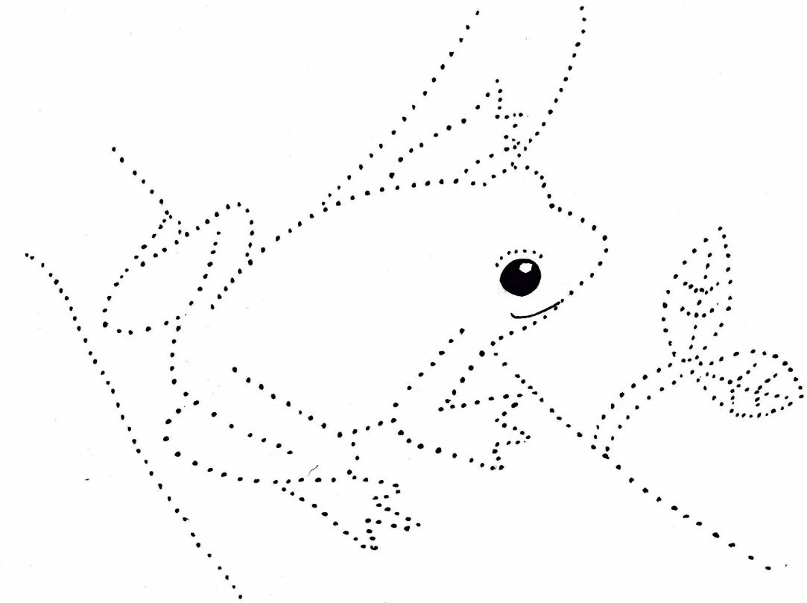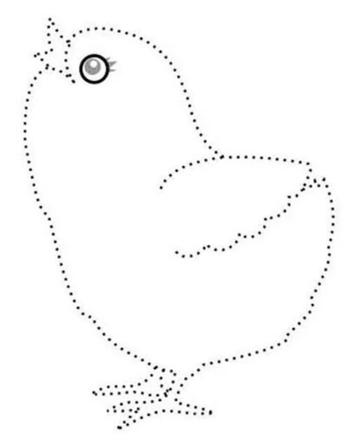
Запомнить предметы на изображении. Повторите упражнение несколько раз для лучшего запоминания:
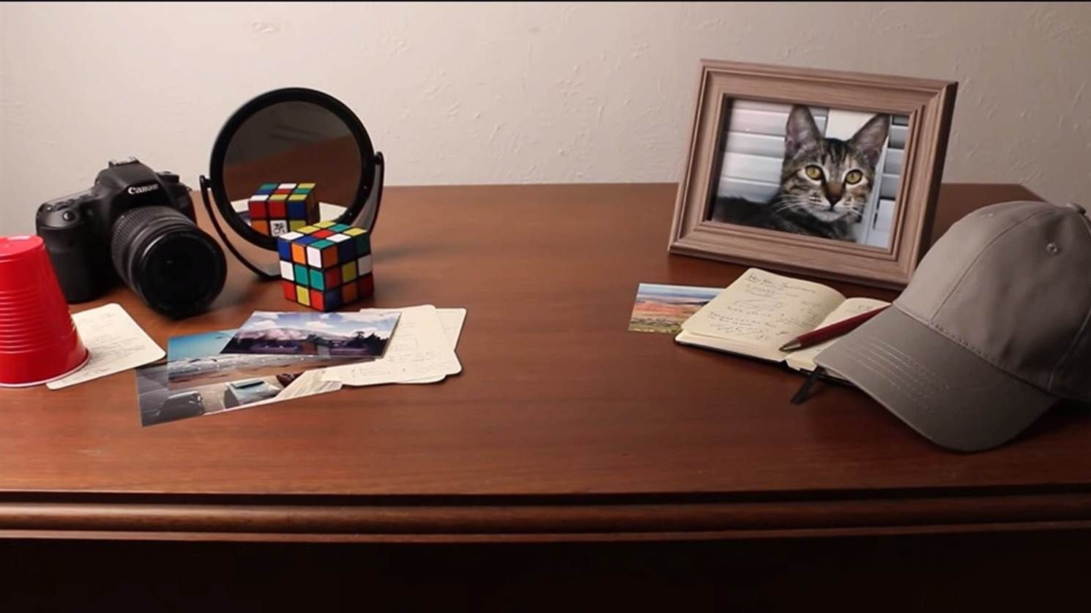
Записать цифрами числа:
Двадцать - Пятнадцать - Девяносто девять -
Сорок - Сто - Шестьдесят–
Двести - Восемьдесят - Шестнадцать –
Упражнение: одеться в уличную одежду 3 раза.
Упражнение: Цапля. Поднимаем одну ногу и стоим 10 секунд. Меняем ноги и снова стоим 10 секунд. Во время упражнения на баланс мозг активно работает и следит за равновесием. Повторить 3-4 раза.
«Выпрямить каждый палец поочередно из кулачка». 4 раза для обеих рук.
«Выпрямить и раздвинуть все пальцы — сжать пальцы в кулаки». 4 раза для обеих рук.
Прочитать текст и пересказать его после прочтения:
Вот гусь стал клювом долбить хлебную корку, чтоб ее разломать и съесть. Но корка была очень сухая. И гусь никак не мог ее разломать. А сразу проглотить всю корку гусь не решался, потому что это, наверно, неполезно было для гусиного здоровья. Тогда я хотел разломать эту корку, чтоб гусю легче было кушать. Но гусь не позволил мне дотронуться до своей корки. Наверно, он подумал, что я сам хочу ее съесть. Тогда я отошел в сторонку и смотрю, что будет дальше. Вдруг гусь берет клювом эту корку и идет к луже. Он кладет эту корку в лужу. Корка делается в воде мягкая. И тогда гусь с удовольствием ее кушает. Это был умный гусь. Но то, что он не дал мне разломать корку, показывает, что он был не такой уж особенно умный.
Написать по 2 слова на каждую букву алфавита:

Запомнить слова: поезд, чашка, парта, крыша, мираж. Повторить несколько раз, попробовать воспроизвести по памяти, можно повторять пока не получится.
Найти слова в тексте:
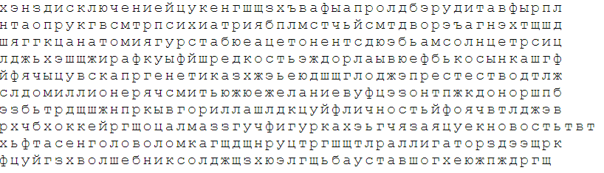
Повторить изображение:
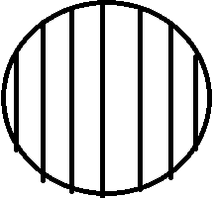
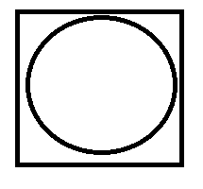
Упражнение: одеть и снять обувь 4 раза.
Упражнение: ходьба на месте 5 мин, затем с закрытыми глазами 3 мин, не отклоняясь от места.
Пальчиковая гимнастика: Вначале мы разогреваем наши руки. Энергично трем ладони одну о другую и чувствуем, как наши руки согреваются. Затем массируем каждый палец от кончика к основанию.
«Поднять каждый палец — 1». Положите кисти на стол ладонями вниз рядом друг с другом, широко раздвинув пальцы. Поднять вверх только мизинцы, проверьте: прижаты ли все остальные пальцы к поверхности стола. Исходное положение. То же проделайте всеми другими пальцами в одном и другом направлении.
«Подозвать к себе всеми пальцами поочередно». 2 раза для обеих рук.
Посчитать:
19+3= 24+3= 38+3= 49+3= 52+3=
67+3= 75+3= 87+3= 98+3=
10+10= 30+10= 50+10= 70+10=
Запомнить предметы на изображении. Повторите упражнение несколько раз для лучшего запоминания:
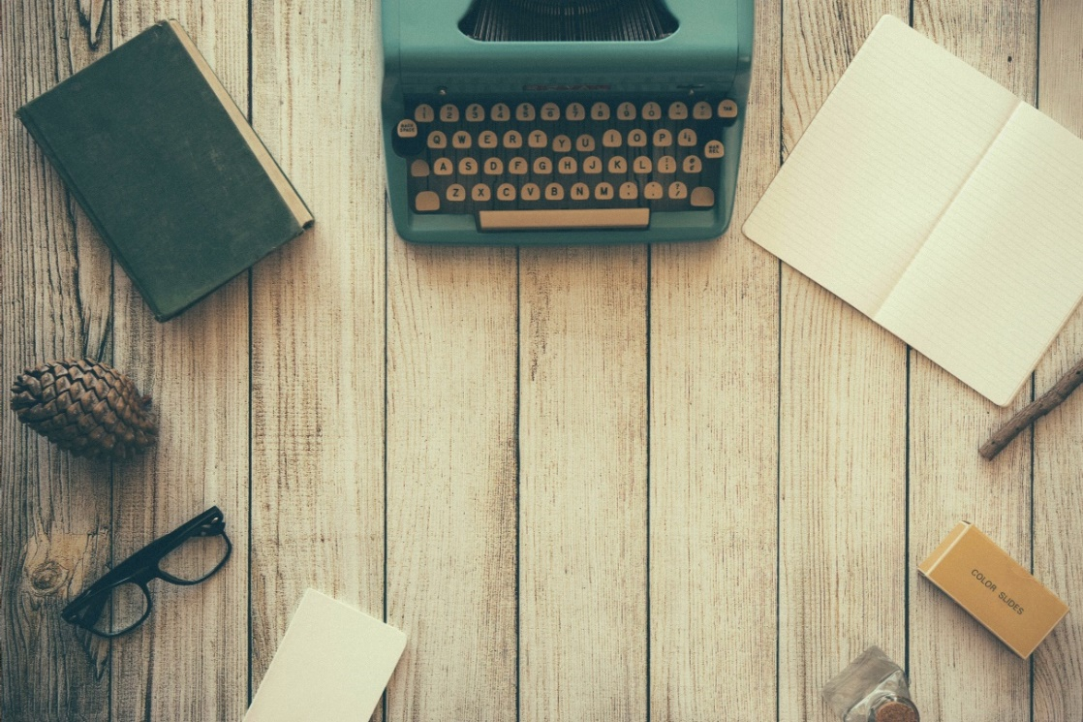
Прочитать текст и пересказать о чем он:
По Волге день и ночь плывут пароходы. Пыхтят буксиры, дымят, тянут на канатах за собой баржи, везут разные грузы или тащат длинные плоты. Медленно поднимаются они против течения, шлепают по воде колесами. Вот идет такой пароход, везет яблоки - и запахнет сладким яблоком на всю Волгу. Или рыбой запахнет, значит, везут воблу из Астрахани. Бегут почтово-пассажирские пароходы, одноэтажные и двухэтажные. Эти плывут сами по себе. Но быстрее всех проходят двухэтажные скорые пароходы с голубой лентой на трубе. Они останавливаются только у больших пристаней, и после них высокие волны расходятся по воде, раскатываются по песку.
Написать 10 слов на словосочетание «КО»:

Отметить числа от 1 до 36:
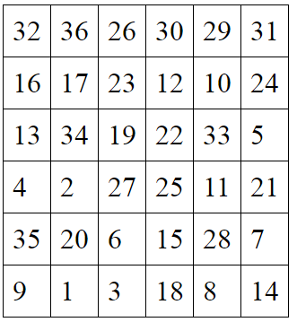
Упражнение: одеться в уличную одежду 3 раза.
Упражнение: Цапля. Поднимаем одну ногу и стоим 10 секунд. Меняем ноги и снова стоим 10 секунд. Во время упражнения на баланс мозг активно работает и следит за равновесием. Повторить 3-4 раза.
«Выпрямить каждый палец поочередно из кулачка». 4 раза для обеих рук.
«Выпрямить и раздвинуть все пальцы — сжать пальцы в кулаки». 4 раза для обеих рук.
Упражнение для рук: запомнить комбинацию – сжать руку в кулак, затем поставить ладонь вертикально ребром, затем положить на стол. Повторить комбинацию «кулак-ребро-ладонь» 4 раза правой рукой, затем 4 раза левой рукой.
Запомнить предметы на изображении и назвать их по памяти:
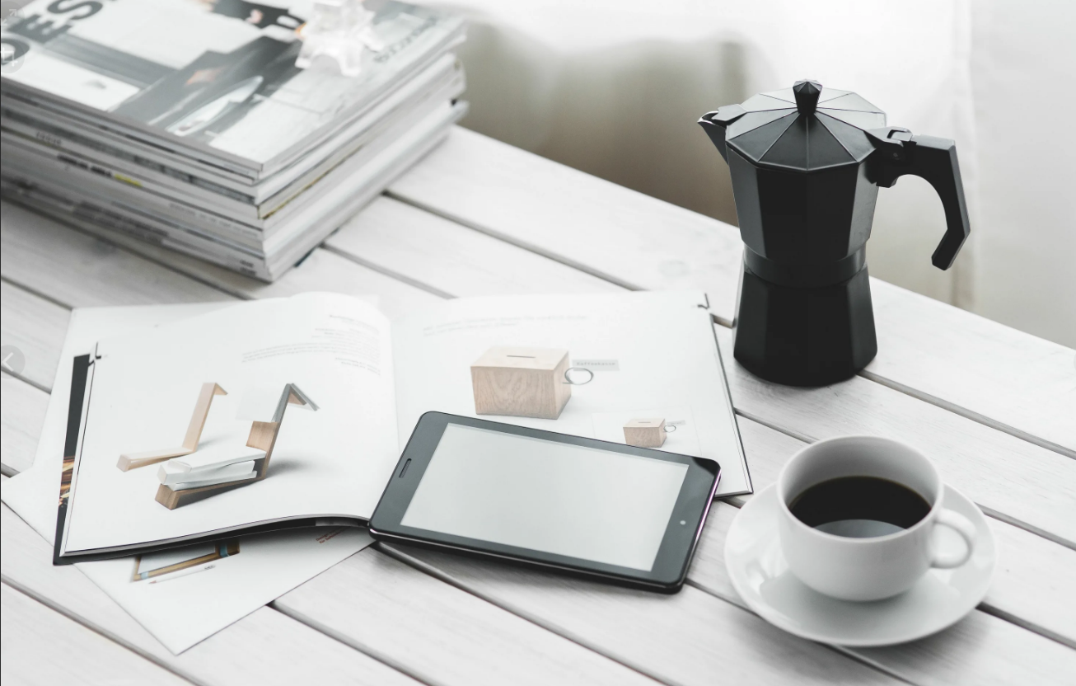
Обвести изображения:
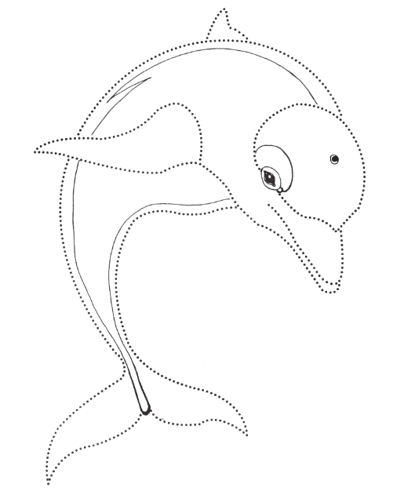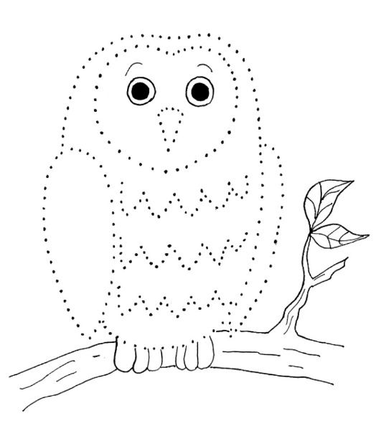
Расшифровать таблицу:
Образец:
+ | ! | ? | # | %
1 | 2 | 4 | 6 | 8

Задание:
+ | ! | ? | + | % | # | ? | ! | % | #

Написать 10 названий домашних животных:

Запомнить слова: пюре, отель, зонт, маска, гроза. Повторить несколько раз и попробовать воспроизвести по памяти, можно повторить слова несколько раз.
Запишите слова в обратном порядке:
1. ЖУК 6. ЛОРД
2. БАЛ 7. ПУЗО
3. СОМ 8. КОРЕЯ
4. ПУЛЯ 9. КОРКА
5. КОВЕР 10. ПАШТЕТ
Обвести изображения:
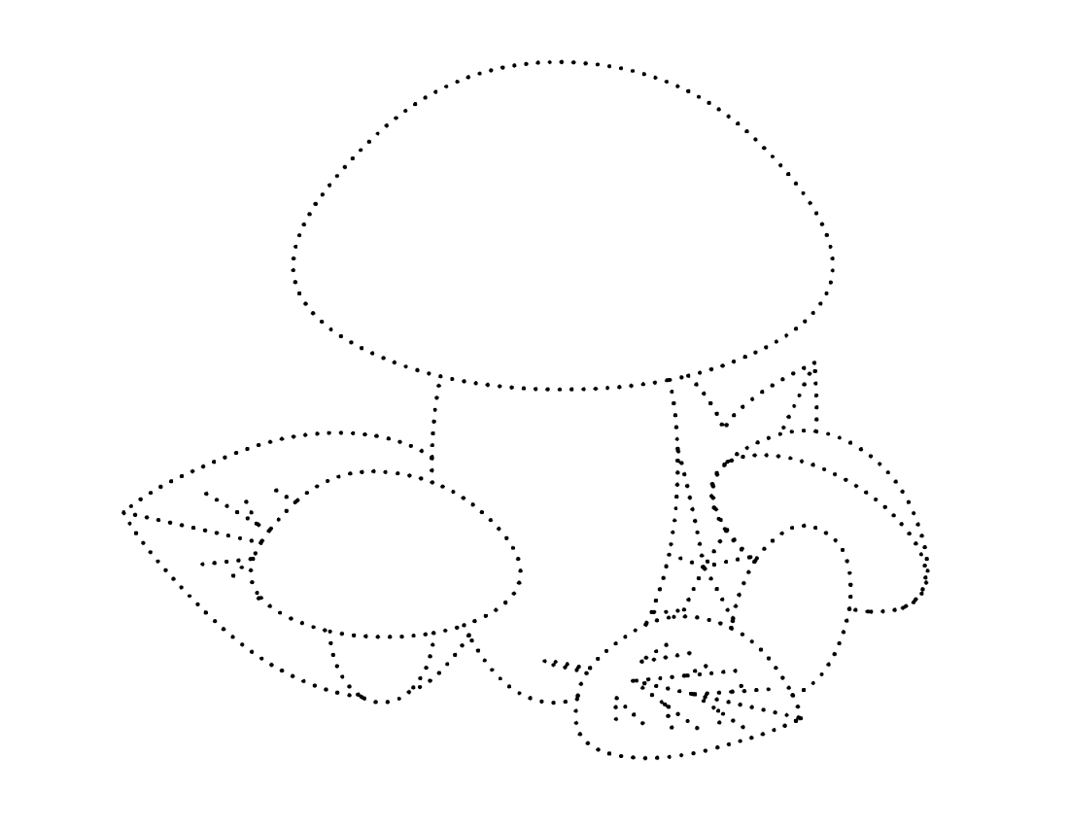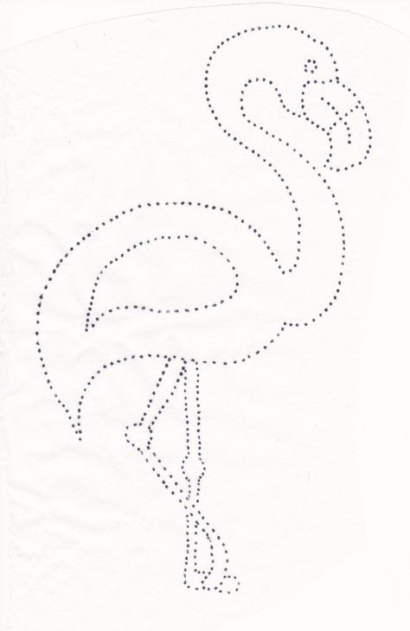
Упражнение: одеться в уличную одежду 3 раза.
Упражнение: Цапля. Поднимаем одну ногу и стоим 10 секунд. Меняем ноги и снова стоим 10 секунд. Во время упражнения на баланс мозг активно работает и следит за равновесием. Повторить 3-4 раза.
Пальчиковая гимнастика: Вначале мы разогреваем наши руки. Энергично трем ладони одну о другую и чувствуем, как наши руки согреваются. Затем массируем каждый палец от кончика к основанию.
«Монетки» — круговые движения большим пальцем по кончику указательного пальца по и против часовой стрелки. Выполнить упражнение «Монетки» на кончиках всех пальцев поочередно. Для обеих рук.
«Выпрямить и раздвинуть все пальцы — сжать пальцы в кулаки». 4 раза для обеих рук.
Сопоставить государство и его валюту:
- Рубль 1. Турция
- Гривна 2. США
- Евро 3. Великобритания
- Доллар 4.Россия
- Юань 5. Китай
- Фунт 6. Украина
- Лира 7. Италия
Запомнить предметы на изображении, потом назвать их по памяти:
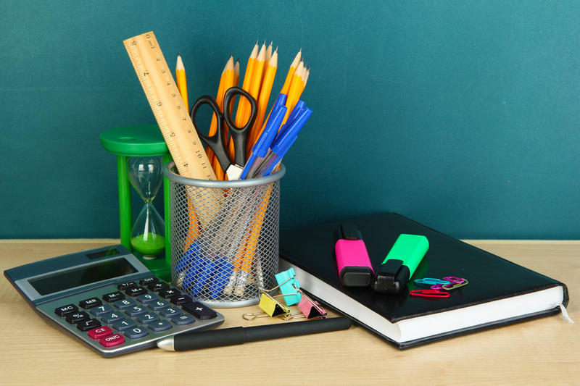
Вычеркнуть выделенную букву из ряда:
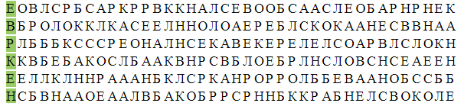
Посчитать:
16+3= 24+3= 35+3= 45+3=
56+3= 62+3= 77+3= 89+3=
10+10= 40+10= 60+10= 80+10=
10-1= 99+1= 89+2= 79+2=
Написать 10 слов, ассоциирующихся со словом «школа»:

Запомнить слова: суд, бык, кукла, пуля, мир. Назвать слова по памяти.

